#### Educazione allo sviluppo sostenibile e spiritualità

Il PILGRIM combina l'educazione allo sviluppo sostenibile con la spiritualità nella dimensione religiosa, etica e filosofica dell'educazione. Si concentra su un futuro sostenibile incoraggiando il cambiamento e rafforzando la fiducia nel presente. Le scuole e le istituzioni PILGRIM hanno realizzato questo concetto educativo a partire dal 2003/2004.

#### Spiritualità

Anche in un mondo secolarizzato e laico, ci sono domande esistenziali che riguardano la formazione concreta della vita. Le domande della vita riguardano tutte le persone a ogni età: Perché sono qui? Come voglio vivere? Che cosa è bene? Una visione profonda del mondo e della spiritualità emerge dalla rispettiva religione che viene insegnata, vissuta e su cui si riflette.

Ecology

Economy

Social affairs

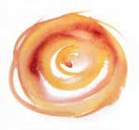

Spirituality

Pertanto, oltre ai tre pilastri della sostenibilità - ecologia, economia e responsabilità sociale - vediamo lo sviluppo sostenibile come

- spiritualità come "quarta dimensione".

L'ecologia viene così vissuta come meraviglia per il mondo, come riflessione sul posto e sul compito dell'uomo.

L'economia appare allora come un dono e un compito, il lavoro come una forma di servizio a Dio e all'umanità.

Le questioni sociali diventano una missione per vedere tutti gli uomini nella loro dignità e somiglianza con Dio.

La spiritualità può quindi arricchire e riunire i vari contenuti educativi, abbracciare l'intera persona e promuovere l'impegno per uno sviluppo sostenibile. Chi conosce il perché può cambiare il proprio comportamento. Vedere il mondo con "sacra mente"...

#### Rafforzare l'educazione religiosa

* Progetto PILGRIM

Di solito si basano su lezioni di educazione religiosa e lavorano in modo cooperativo e interdisciplinare. Le attività si svolgono nell'edificio scolastico, nella natura, in una casa di riposo o in un'azienda/istituzione. La natura olistica delle attività rafforza gli alunni e gli insegnanti. Acquisizione di competenze e abilità.

* L'evento di certificazione

L'evento di certificazione si svolge ogni anno. In tale occasione, ogni scuola/istituto riceve il documento, una targa in ceramica PILGRIM e una vite.

* Partecipazione alla rete PILGRIM per almeno 5 anni.

Per garantire che i progetti non rimangano iniziative isolate, i temi devono essere attuati in modo coerente.

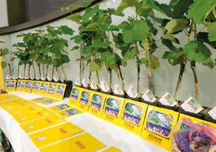

Image © Rupprecht/kathbild.at

Pictures: BG-Purkersdorf, VS Oberloisdorf

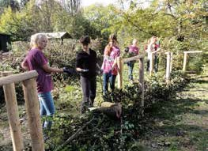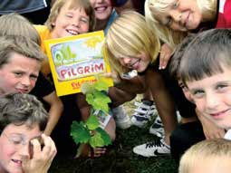

#### Creare gli esperti

Negli anni dal 2021 al 2023, il programma per la scuola superiore è stato sviluppato in collaborazione tra il Centro per l'educazione allo sviluppo sostenibile e alla spiritualità del KPH di Vienna/Krems e due scuole PILG- RIM di Vienna e della Bassa Austria. Lo scorso anno scolastico è stato sperimentato in un programma pilota presso la Vienna Business School Akademiestraße. La cerimonia di nomina dei nuovi 40 Mit-Welt-Expert*innen del sesto modulo è stata organizzata alla presenza del fondatore del PILGRIM, il dottor Johann Hisch. Il pass per la scuola superiore può essere ordinato presso il PILGRIM e il Centro del KPH di Vienna/Krems.

Gli alunni selezionano cinque argomenti e cinque suggerimenti da ciascuno di essi e li inseriscono in questo libretto Mit-Welt-Experten. Il totale di 25 compiti individuali dà loro la sensazione di aver fatto qualcosa per la creazione. Questa sensazione di soddisfazione può essere trasferita ad altri argomenti e porta a nuovi modi di pensare e agire. La comunità della classe, della scuola e della famiglia svolge un ruolo importante. Nel senso che ogni azione ha due facce: da un lato salvare il mondo, dall'altro servire il creato...

Nomina di esperti

Dopo aver completato i 5 argomenti, ciascuno con 5 compiti del libretto Mit-Welt-Experten, gli alunni vengono nominati esperti. Ciò avviene durante una cerimonia nella loro scuola. Il team di KPH Vienna/Krems, insieme al comitato PILGRIM e agli insegnanti locali responsabili, prepara i certificati per i nuovi esperti e li consegna durante una cerimonia nella scuola. Con i certificati, gli alunni ricevono la conferma delle loro competenze, che possono ora utilizzare nella loro scuola e nel loro ambiente. Gli esperti PILGRIM sono già stati nominati in diverse scuole primarie e secondarie inferiori e in una scuola di integrazione di Vienna, oltre che presso la Vienna Business School Akademiestraße. Altri, come quello di Jelgava/Lituania, sono in programma.

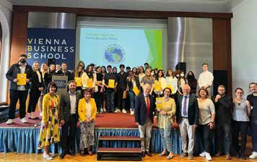



MIT-WELT- EXPERT: IN

PILGRIM-Statistiche

Status: fine 2023

